京汉新城社区委员会学习记录
时间 | 2026年4月18日 | 地点 | 社区
主题 | 集中学习《习近平新时代中国特色社会主义思想学习纲要》“中国共产党领导是中国特色社会主义最本质的特征”
参加人员 | 社区党员及干部
主持人 | 汪洋 | 记录人 | 苏哲
摘 要
为深刻认识坚持和加强党的全面领导的极端重要性，筑牢社区党员的思想根基，京汉新城社区党委于2026年4月18日组织专题学习《习近平新时代中国特色社会主义思想学习纲要》中“中国共产党领导是中国特色社会主义最本质的特征”这一核心内容。
学习会由社区党委书记汪洋同志主持。汪洋同志带领大家逐段学习了关于党的领导地位、党的领导制度体系、“两个维护”等重要论述。她指出，社区党组织是党在城市基层的执政骨干，必须旗帜鲜明讲政治，把党的领导贯穿于社区治理各方面和全过程。她结合社区实际强调，无论是疫情防控、文明创建，还是矛盾化解、服务群众，都要发挥党组织战斗堡垒作用和党员先锋模范作用，确保党的路线方针政策在基层不折不扣落地见效。
在交流环节，老党员代表激动地分享了自己入党几十年的经历，表示中国共产党领导是历史和人民的选择，作为党员要时刻牢记身份，在社区中亮身份、作表率。入党积极分子代表表示，通过学习更加坚定了向党组织靠拢的决心，要在志愿服务、邻里互助中接受组织考验。社区年轻党员则围绕如何通过线上平台宣传党的政策、增强党组织的凝聚力和号召力谈了想法。
大家一致认为，此次学习进一步增强了拥护“两个确立”、做到“两个维护”的思想自觉和行动自觉。下一步，社区党委将结合“党员亮身份、服务零距离”活动，在每个网格设立党员责任区，定期开展“书记讲党课”“党员微宣讲”系列活动，把党的领导优势转化为社区治理效能，让党的旗帜在基层一线高高飘扬。
图一 大家认真学习中
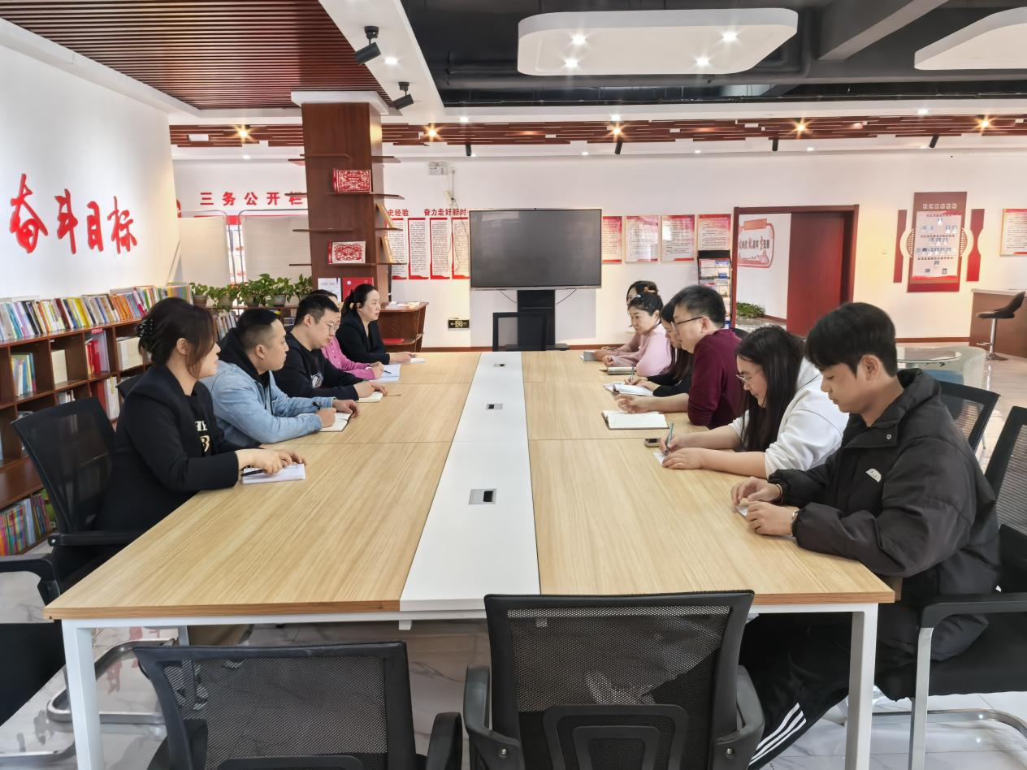
图二 大家认真学习中
